Добрый день! Продолжим играть!
- Игра «Какое слово лишнее?» - внимание на первый звук.
- Астра, аист, облако, арка.
- Утка, иглы, ушки, усики.
- Тапки, торт, озеро, туча.
- Чтобы правильно произносить все звуки, поиграем с язычком.
Упражнения для челюсти. | - «Обезьянки» - движение нижней челюсти вперёд, назад.
Упражнения для губ. | - «Улыбка - Хоботок» - 7раз.
Упражнения для языка. | - «Печём блины» - пя-пя-пя -7 раз.  - «Блинчик» - 7раз.  - «Вкусное варенье» - варенье осталось на верхней губе, оближем широким языком – 7-10 раз.  - «Качели» - язык вверх-вниз, придерживаем руками подбородок, чтобы не двигалась нижняя челюсть – 7-10 раз.  - «Скачем на лошадке» - придерживая подбородок – 7-10 раз с останавливанием «лошадки».  - «Останови лошадку»  - губами;  - губки и язык помогают.
Упражнение для мягкого нёба | - Покашлять.
- Игра «Какой звук у нас в гостях?»
Родители предлагают послушать слова и догадаться, какой звук у этих слов общий. Родители произносят слова: СУП, ДЖИП, КАРП, ПОТОП, ГРИПП (выделяя голосом звук [П]) спрашивают детей: «Догадайтесь, какой звук сегодня прилетел к нам в гости?» (ЗВУК [П]).
- Характеристика звука [П]»: коротко (П, П, П, П)
Произнесите звук [П], почувствуйте, как воздух размыкает губы. Подставьте ладошку ко рту во время произнесения звука. Почувствуйте, как бьётся воздушная струя в ладошку. Она встречает препятствие (губы), мы не можем петь этот звук. ЗВУК СОГЛАСИЛСЯ С ПРЕПЯТСТВИЕМ, значит, он СОГЛАСНЫЙ. Согласные звуки мы обозначаем синим цветом.
- Физкультминутка «Паровозик».
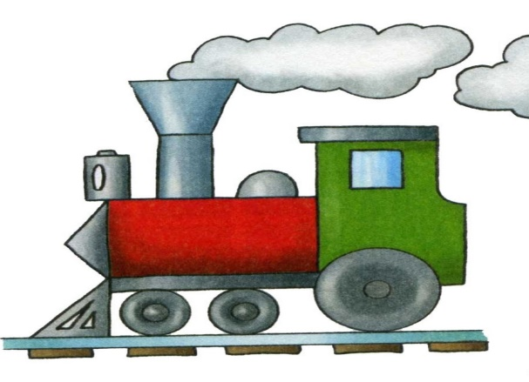 | Наш Паровозик ездит со звуком [П], пыхтит и дым выпускает из трубы.  Я вас превращаю в паровозики.  - Едем медленно со звуком [П].  - Теперь едем быстро и пыхтим, как паровозы.  - Теперь громко.  - Теперь тихо.

- Игра «Поймай звук [П]» - родители произносят звуки, слоги и слова, а дети «ловят» звук (хлопают тогда, когда услышат звук [П]).
Среди звуков: «А, о, п, у, п, а, и, а, п, ы, у, п, а, о …..».
Среди слогов «УА, ИП, ОУ, АО, УП, АП, АУ, ОП, и т.д».
Затем родители произносят слова, выделяя последний звук - «Оля, суп, оса, рука, джип, удочка, карп, кошка, грипп». Взрослые, произнося звуки, слоги и слова, прикрывает рот экраном (листом бумаги).

- Игра с пальчиками: руки сжать в кулачки, разжимая, начиная с большого пальца, на каждый пальчик произносить [П].

8.Выбери и обведи картинки, названия которых начинаются на звук [П].
Слова для справки: пальма, пароход, подушка, платье, лампа, суп.
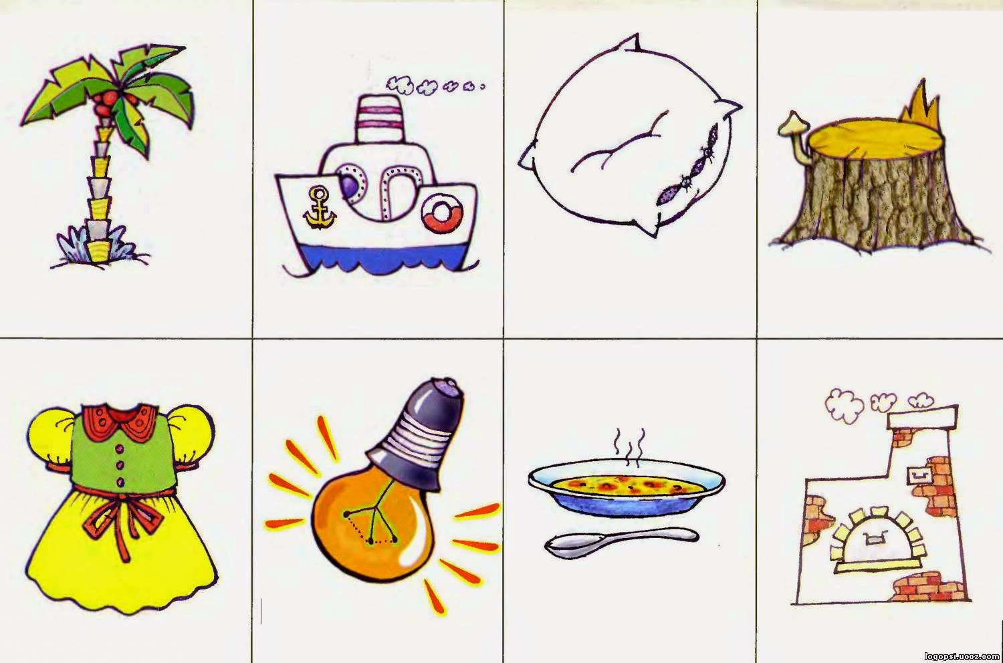
- Знакомство с буквой «П»
- Этот звук [П] обозначают буквой «П».
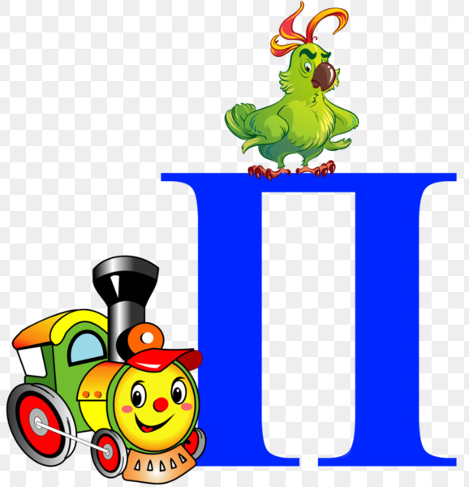 | Рассмотрите букву:  - из каких элементов состоит буква? (из трёх палочек).  - Какие палочки нужны, чтобы сделать букву «П»? (две длинные палочки и одна короткая).  - Возьмите 3 карандаша соответствующей длины и сделайте букву «П».  - Слепите букву «П» из синего пластилина.  - Предложите ребёнку выложить букву «П» из подручных материалов (из счётных палочек, фасоли, макарон, бусинок, мозаики).
- Рассмотрите и обсудите, на что похожа буква «П». Где её можно увидеть?
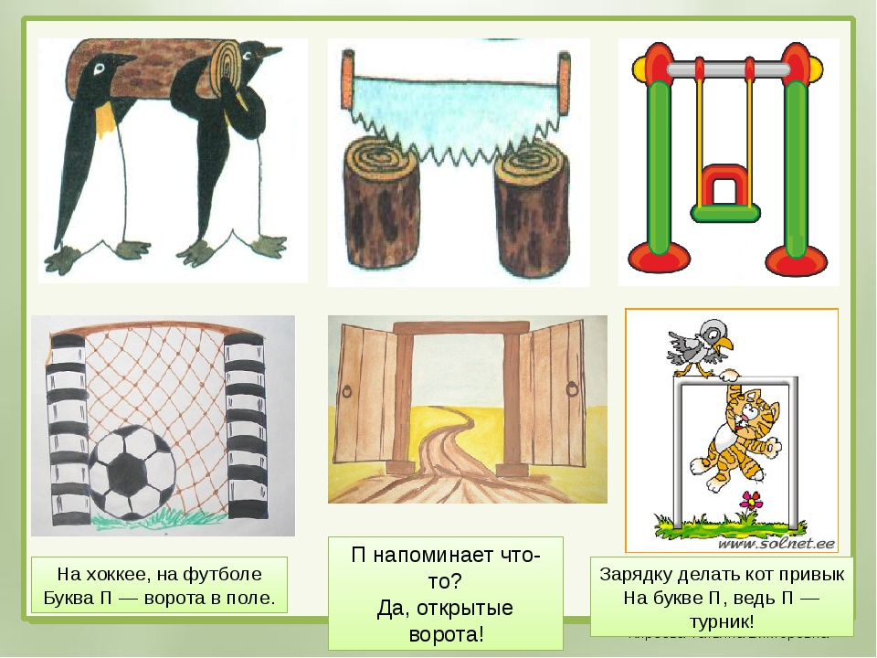

- Пальчиковая гимнастика «Радуга».
В небе гром, гроза. | Сжимают и разжимают пальцы.
Закрывай глаза. | Закрывают ладонями глаза, потом открывают.
Дождь прошёл, трава блестит, | Стучат пальцами по столу.
В небе радуга стоит. | Хлопки кулачки – ладошки.
- Найдите и обведите все буквы «П».

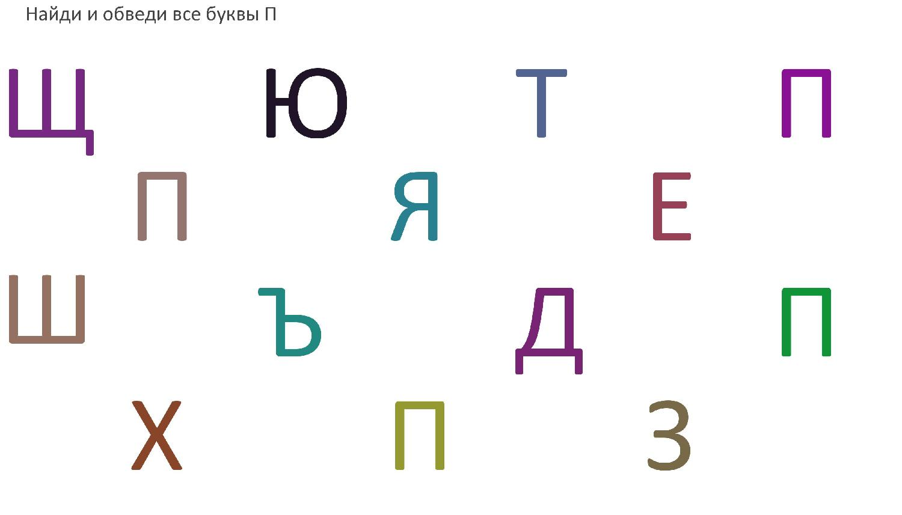

ПРИШЛИТЕ, пожалуйста, фотографии выполненных работ, на электронный адрес: nataliya.pilikina@mail.ru или в группу в VIBER.
СПАСИБО ЗА СОТРУДНИЧЕСТВО!!!

